# 

**Université de N’Ndjamena**

**\*\*\*\*\***

**Faculté des Sciences Exactes et Appliquées (FSEA)**

**\*\*\*\*\***

**Département d’Informatique**

**\*\*\*\*\***

**Projet Tech4Tchad**

**\*\*\*\*\***

**Developpeur.se Data**

**Rapport du projet n°2 du module**

**MERISE**

**Diriger par :**

**Sous la supervision de :**

**Mr Massar Mahamat Ali**

* **Juste Aicha Koina**

**Année Académique : 2021-2022**

**Table des matières**

1

**Table des matières** 2

**LISTE DES FIGURES** 3

**INTRODUCTION** 4

**1. COMPREHENSION DE CAHIER DE CHARGE** 5

**2.LISTES DES ANTITES ET LEURS PROPRIERTES** 6

**3.LES LIENS ENTRE LES ANTITES ET LEURS PROPRIETES** 7

**4.LES DIFFERENTS CARDINALITES POUR LES ASSOCIATIONS** 7

**5. MODELISATION DU SYSTEME** 8

**5.1 MODELE CONCEPTUEL DE DONNEES (MCD)** 9

**5.2 MODELE LOGIQUE DES DONNEES** 9

5**.3 MODELE PHYSIQUE DE DONNEES (MPD)** 10

**6.** **CREATION DE LA BASE DE DONNEES ET LES TABLES CORRESPONDANTES** 11

**6.1** **CREATION DE LA BASE DE DONNEES EL_massar _HOTEL** 11

**6.2 CREATION DES TABLES DE LA BASE DE DONNEES** 11

**7. Visualisation des relations entre les tables** 15

**8. INSERTION DES DONNEES** 15

**CONCLUSION** 19

**LISTE DES FIGURES**

Figure 1:Interface Lucidchart 8

Figure 2:Model conceptuel de donnée (MCD) 10

Figure 3:Modéle physique de donnée(MPD) 11

Figure 4: création de la base de donnée 12

Figure : 5 Création de la table client 12

Figure 6:création de la table consommation 12

Figure 7:Création de la table Prestation 12

Figure 8:Création de la table Concerner 13

Figure 9:Création de la table catégories 13

Figure 10:Création de la table classe 13

Figure 11:Création de la table hôtel 13

Figure 12:Création de la table offre 14

Figure 13:Création de la table tarifer 14

Figure 14:Création de la table chambre 14

Figure 15:Création de la table réservation 14

Figure 16:Visualisions des relations 15

Figure 17:Insertion des données dans la table <<client>> 15

Figure 18:Insertion de la table <<consommation>> 16

Figure 19:Insertion des données dans la table <<prestation>> 16

Figure 20:Insertion de donnée dans la table <<classe>> 16

Figure 21:Insertion des donnée dans la table <<hôtels>> 17

Figure 22:Insertion des données dans la table <<offre>> 17

Figure 23:Insertion des données dans la table <<tarifer>> 17

Figure 24:Insertion des données dans la table <<réservation>> 18

Figure 25:Visulisation de la table hotel 18

Figure 26:Visualisation de la table prestation 19

# 

# **INTRODUCTION**

MERISE est une méthode de conception, de développement et de réalisation de projets informatiques. Le but de cette méthode est d'arriver à concevoir un système d'information. La méthode MERISE est basée sur la séparation des données et des traitements à effectuer en plusieurs modèles conceptuels et physiques.

La séparation des données et des traitements assure une longévité au modèle. En effet, l'agencement des données n'a pas à être souvent remanié, tandis que les traitements le sont plus fréquemment.

La méthode MERISE date de 1978-1979, et fait suite à une consultation nationale lancée en 1977 par le ministère de l'Industrie dans le but de choisir des sociétés de conseil en informatique afin de définir une méthode de conception de systèmes d'information. Les deux principales sociétés ayant mis au point cette méthode sont le CTI (Centre Technique d'Informatique) chargé de gérer le projet, et le CETE (Centre d'Etudes Techniques de l'Equipement) implanté à Aix-en-Provence.

Pour numériser le système d’information de la société EL_massar, nous allons utiliser la méthode MERISE pour la conception et SQL-Server pour l’implémentation de la base de données.

## 

## **1. COMPREHENSION DE CAHIER DE CHARGE**

**ENONCE :**

La société EL_massar souhaite réaliser une application web pour la gestion de ses huit hôtels. Chaque hôtel est caractérisé par son nom, son adresse, CPH, Téléphone et un code unique. Chaque hôtel contient environ 80 chambres, une chambre est caractérisée par son numéro et un numéro de téléphone. On considère que ces hôtels sont classés en 4 catégories ou classes : nombre d'étoiles d’un à cinq étoiles, et les caractéristiques. Chaque hôtel possède au maximum neuf catégories de chambres différentes. Une catégorie est connue par son Code (code Catégorie) et une Description. Cette application consiste à réaliser les tâches suivantes :

* Consultation de la disponibilité des chambres pour chaque réservation
* L’enregistrement d’une réservation par un client.
* L’archivage et l’enregistrement des réservations qui ont été effectuées il y a plus de 8 jours avant l’arrivée du client.
* L’enregistrement des diverses consommations (N° Consommation, Date consommation, Heure Consommation) durant le séjour d’un client.
* L’établissement et l’enregistrement de la facture au départ du client ; cette facture regroupe le prix de la chambre et la quantité des prestations consommer pendant le séjour.

Le travail demander consiste d’informatiser la société EL_massar suivant le cahier de charge ci-après.

Société EL_massar propose à ses clients qui sont des particuliers et des professionnels des entités suivantes :

Cette application consiste à réaliser les tâches suivantes :

* Consultation de la disponibilité des chambres pour chaque réservation
* L’enregistrement d’une réservation par un client.
* L’archivage et l’enregistrement des réservations qui ont été effectuées il y a plus de 8 jours avant l’arrivée du client.
* L’enregistrement des diverses consommations (N° Consommation, Date consommation, Heure Consommation) durant le séjour d’un client.
* L’établissement et l’enregistrement de la facture au départ du client ; cette facture regroupe le prix de la chambre et la quantité des prestations consommer pendant le séjour.

**Modalités de réservation**

Le client effectue une réservation avec deux méthodes possibles :

* En remplissant un formulaire de réservation sur Internet.
* Auprès d’une agence de réservation ou il remplit un imprimé de réservation. Le client indique son nom, son prénom, son adresse, sa ville, le code postal, son pays, son téléphone et son email. Le client exprime ensuite son besoin : catégorie de chambre, période de séjour (date début et date fin) et de classe d’hôtel. Si la demande est soluble une réservation est établie (N° Réservation, Date Début, Date Fin, Date Paye Arrhes, Montant Arrhes).

**Tarification**

* Le prix de la catégorie d’une chambre dépend de la classe d’hôtel.
* Les prix des prestations (Code Prest, Désignation Prest) (Exemple de prestation : petit déjeuner, déjeuner...) sont propres à chaque hôtel.
* Le prix d’une chambre, dépend de la catégorie et de la caisse de l’hôtel.
* Une réservation ne concerne qu’une seule chambre.
* Les prix des prestations dépendent de chaque hôtel.
* Les consommations doivent êtres mémorisées.

**2.LISTES DES ANTITES ET LEURS PROPRIERTES**

Hôtels : Id Hôtel, Nom Hôtel, Adresse H, Code Postal Hôtel, Ville Hôtel, Téléphone Hôtel

Classes : Nombre des Étoiles, Caractéristiques

Chambres : N° Chambre, N° téléphone

Catégories : Code Catégorie, Description

Clients : Code Client, Nom, Prénom, code postal, pays, E-mail, Adresse, Tél, …

Réservations : N° Réservation, Date Début, Date Fin, Montant Arrhes, Montant Arrhes, Nombre Occupants

Prestations : Code Prestation, Désignation

Consommations : N° Consommation, Date Cons, Heure Cons

## **3.LES LIENS ENTRE LES ANTITES ET LEURS PROPRIETES**

➢ Clients à Réservations

➢ Réservations à Chambres

➢ Chambres à Hôtels

➢ Hôtels à Classes

➢ Chambres à Catégories

➢ Classes à Catégories

➢ Hôtels à Prestations

➢ Clients à Consommations

➢ Consommations à Prestations

## **4.LES DIFFERENTS CARDINALITES POUR LES ASSOCIATIONS**

Un client peut prendre zéro ou plusieurs consommations, une consommation peut être prendre par un seul et un seul client. (0, N et 1,1)

Une consommation peut concerner une ou plusieurs prestataires, une prestation peut concerner zéro ou plusieurs consommations. (1, N et 0, N).

Une prestation peut être offert à une ou plusieurs hôtels, un hôtel peut offrir zéro ou plusieurs prestations. (0, N et 1, N)

Une chambre d’hôtel appartient à un seul hôtel, un hôtel peut avoir une ou plusieurs chambres. (1,1 et 1, N).

Un hôtel peut avoir une et seule classe, une classe peut avoir zéro ou plusieurs hôtels. (0, N et 1,1)

Une réservation concerne une et une seule chambre, une chambre concerne zéro ou plusieurs réservations. (1,1 et 0, N),

Une chambre apparie à une et une seule catégorie, une catégorie appartient à une ou plusieurs chambres. (1,1 et 1, N),

Une classe appartient à un ou plusieurs catégories, une catégorie appartient à un ou plusieurs classes. (1, N et 1, N)

## **Lucidchar**

Pour la conception, nous avons beaucoup des outils qui permettent de concevoir un projet. Mais dans notre cas nous avons choisi Lucidchar pour réaliser le model conceptuel de données (MCD) et le model physique des données (MPD).

Ci-dessous l’interface de Lucidchar :

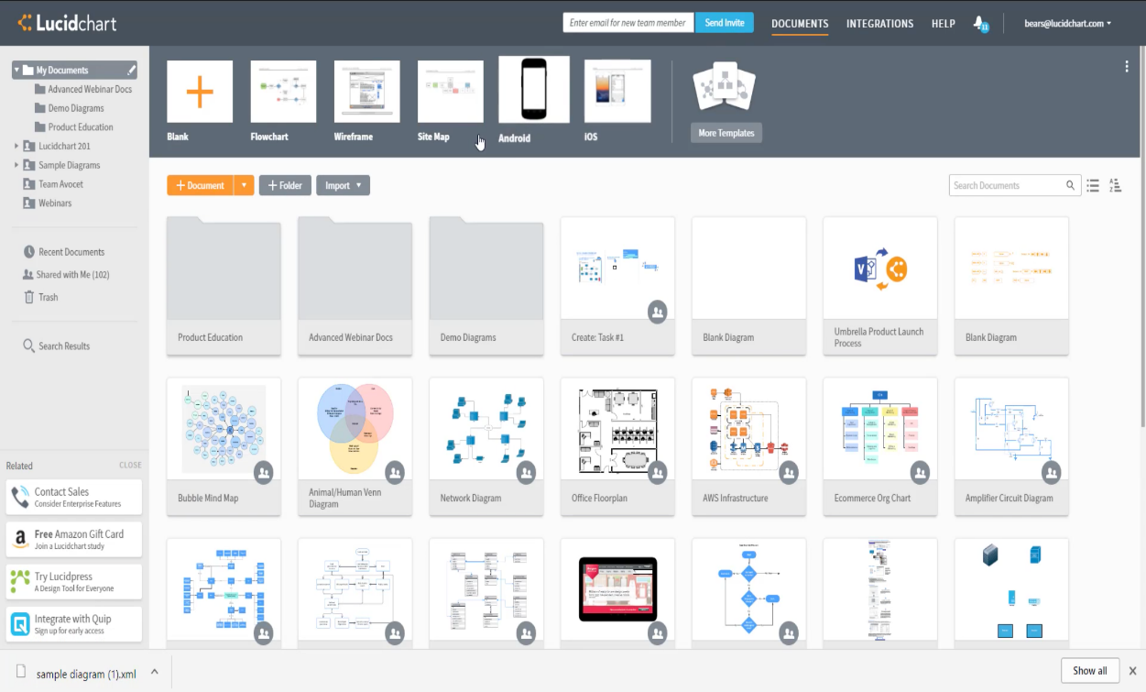

Figure :Interface Lucidchart

# **INTERFACE DE MICROSOFT SQL SERVER MANAGEMENT STUDIO**

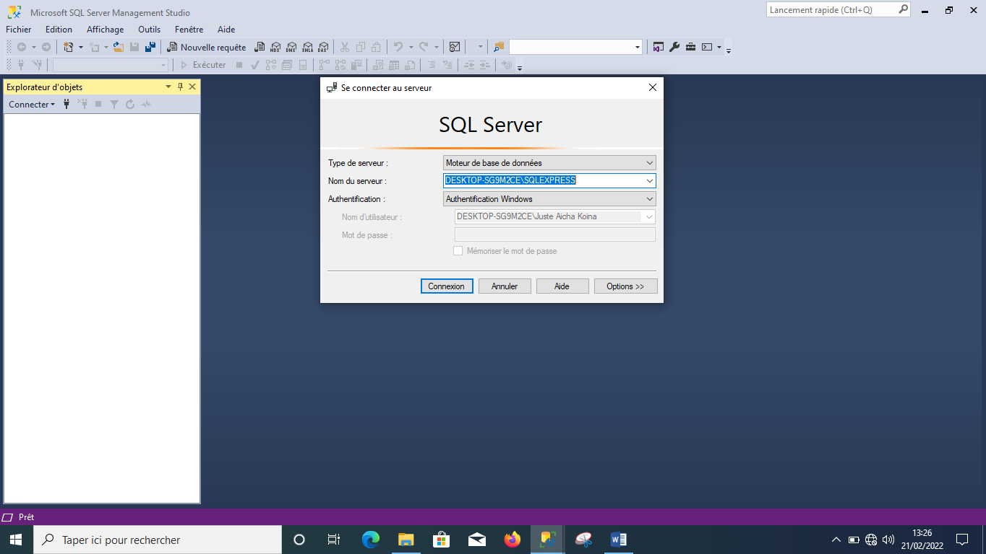

# **5. MODELISATION DU SYSTEME**

Un système d'information englobe une variété de systèmes technologiques utilises pour collecter, traiter, stocker et administrer des données logicielles aux utilisateurs professionnels.

La mise en place de l’efficacité de l’informatisation au sein d’une organisation doit passer par la conception d’un modèle. Un modèle est une abstraction de quelque chose de réel qui permet de comprendre avant de construire, ou de retrouver les informations nécessaires pour effectuer des entretiens, des modifications et des extensions. Il est plus aisé de se référer à un modèle qu’à l’entité d’origine, car le modèle simplifie la gestion de la complexité en offrant des points de vue et des niveaux d’abstractions plus ou moins détaillés selon les besoins.

L’abstraction, dans ce contexte, signifie l’examen sélectif de certains aspects du problème ; c’est l’outil qui permet de délimiter notre connaissance de l’univers aux entités et aux interactions qui nous concernent dans une situation donnée.

Notre but est de concevoir un Système d’Information Informatisé, notre plan de conception commencera par acquérir les informations utiles, faire l’analyse de flux, construire un modèle conceptuel de données, construire un modèle relationnel puis un modèle physique afin de l’implémenter.

## **5.1 MODELE CONCEPTUEL DE DONNEES (MCD)**

Un modèle conceptuel de données vous aide à analyser la structure conceptuelle d'un système d'information, afin d'identifier les principales entités à représenter, leurs attributs et les relations entre ces attributs. Un MCD est plus abstrait qu'un modèle de données logique ou physique.

Ci-dessous est le MCD de notre projet

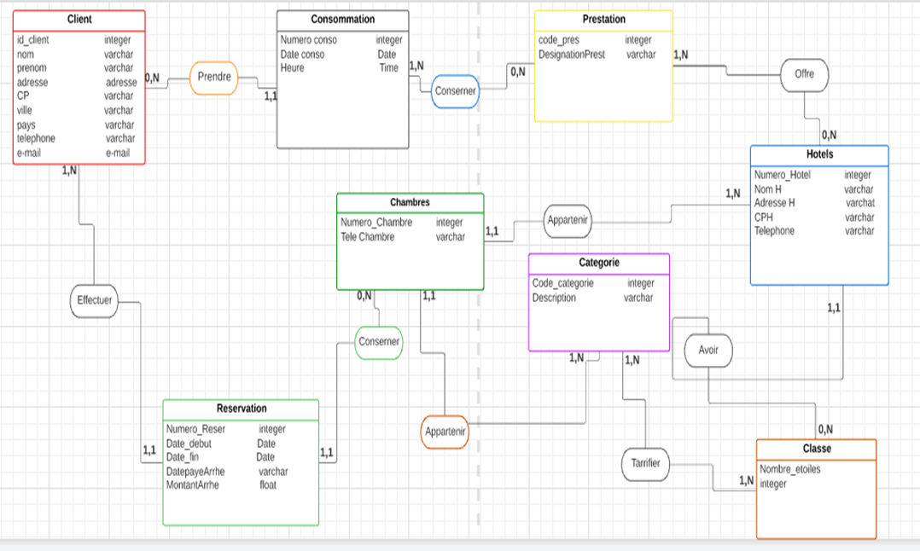

Figure 2:Model conceptuel de donnée (MCD)

## **5.2 MODELE LOGIQUE DES DONNEES**

Un modèle logique de données (MLD) vous aide à analyser la structure d'un système d'information, sans tenir compte des spécificités liées à la mise en œuvre dans une base de données particulière. Un MLD a des identifiants d'entité migrés et est moins abstrait qu'un Modèle Conceptuel de Données (MCD), mais il permet de modéliser des vues, des index et d'autres éléments qui sont disponibles dans le Modèle Physique de Données (MPD), qui lui est plus concret.

Ci-dessous est le MLD de notre projet

Hôtel (N° hôtel, Nom H, Adresse H, Code Postal H, Téléphone H, #Nombre étoile)

Clients (Code client, Nom, Prénom, Adresse, Ville, CP, Pays, Tél, E-mail)

Classes (Nombre étoile)

Catégories (Code Catégorie, Description)

Consommations (N° consommation, Date Consommation, Heure Consommation, #Code client)

Réservations (N° Réservation, Date Début, Date Fin, Date Paye Arrhes, Montant Arrhes, #N° chambre, #Code client)

Chambres (Chambre, Téléphone Chambre, #Code Catégorie, N° Hôtel)

Prestations (Code Prestation, Désignation Prestation)

Tarifier (#Code Catégorie, #Nombre étoile, Tarif Unitaire)

Offre (#Code Prestation, # Hôtel, Prix Prestation)

## 5**.3 MODELE PHYSIQUE DE DONNEES (MPD)**

Un modèle physique de données vous aide à analyser les tables, les vues et autres objets d'une base de données, y compris les objets multidimensionnels nécessaires à l'utilisation d'un entrepôt de données. Un MPD est plus concret qu'un MCD ou un MLD. Vous pouvez modéliser, procéder au reverse engineering et générer pour tous les SGBD les plus utilisés.

Ci-dessous est le MPD de notre projet

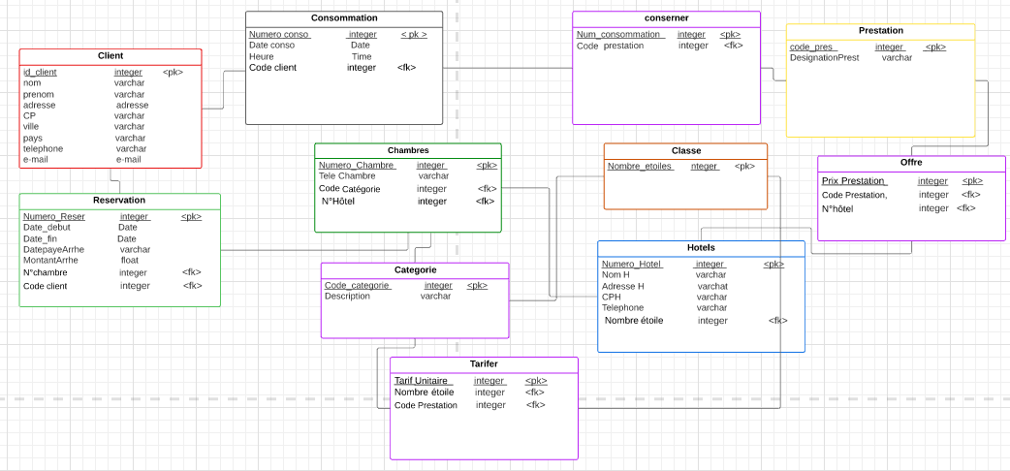

Figure 3:Modéle physique de donnée(MPD)

# 

# **6. CREATION DE LA BASE DE DONNEES ET LES TABLES CORRESPONDANTES**

## **6.1 CREATION DE LA BASE DE DONNEES EL_massar _HOTEL**



Figure 4: création de la base de donnée

## **6.2 CREATION DES TABLES DE LA BASE DE DONNEES**

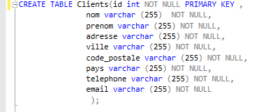

Figure : 5 Création de la table client

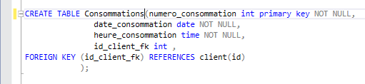

Figure 6:création de la table consommation

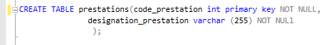

Figure 7:Création de la table Prestation

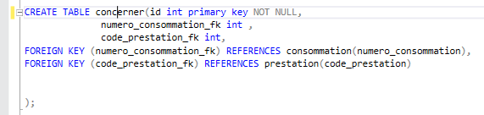

Figure 8:Création de la table Concerner



Figure 9:Création de la table catégories



Figure 10:Création de la table classe

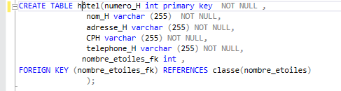

Figure 11:Création de la table hôtel

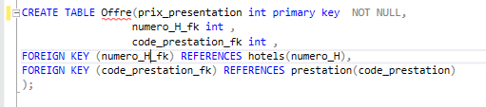

Figure 12:Création de la table offre

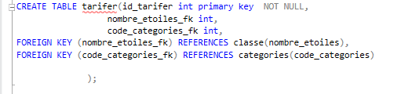

Figure 13:Création de la table tarifer

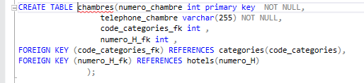

Figure 14:Création de la table chambre

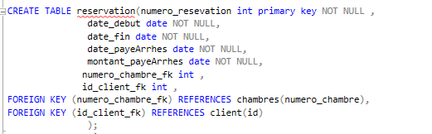

Figure 15:Création de la table réservation

# **7. Visualisation des relations entre les tables**

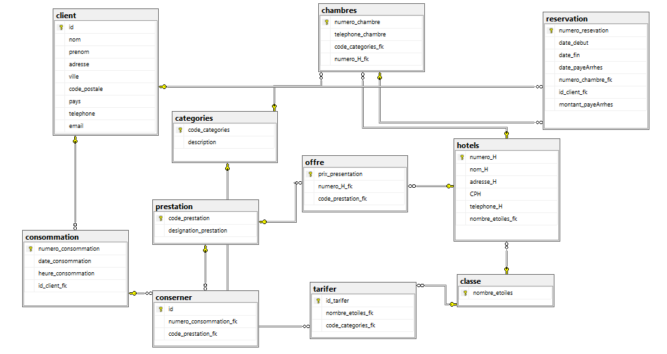

Figure 16:Visualisions des relations

# **8. INSERTION DES DONNEES**

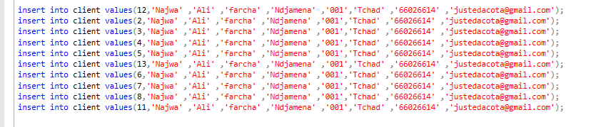

Figure 17:Insertion des données dans la table <<client>>

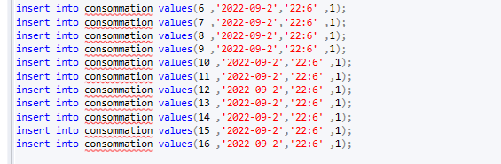

Figure 18:Insertion de la table <<consommation>>

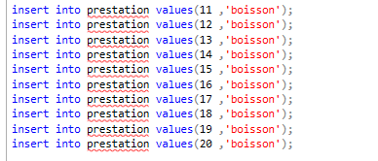

Figure 19:Insertion des données dans la table <<prestation>>

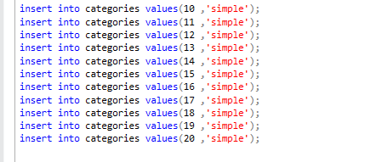

Figure 20:Insertion de donnée dans la table <<classe>>

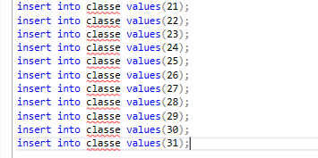

Figure 21:Insertion des donnée dans la table <<hôtels>>

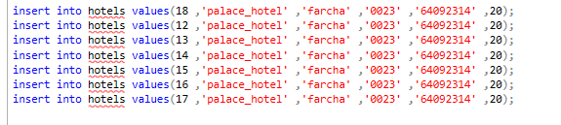

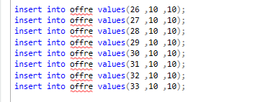

Figure 22:Insertion des données dans la table <<offre>>

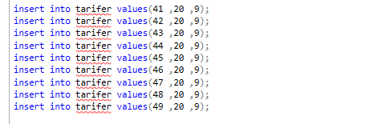

Figure 23:Insertion des données dans la table <<tarifer>>

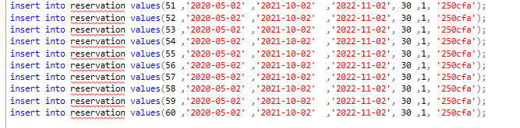

Figure 24:Insertion des données dans la table <<réservation>>

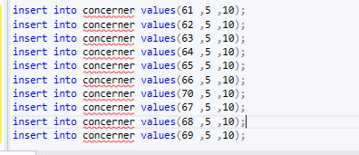

9.La visualisation des données par requête SQL

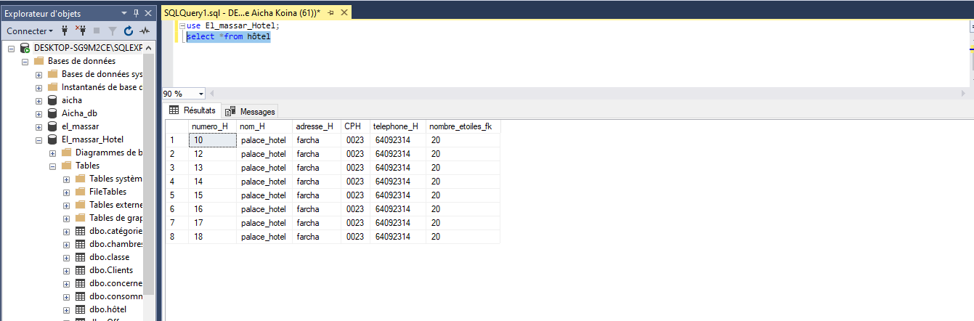

Figure :Visulisation de la table hotel

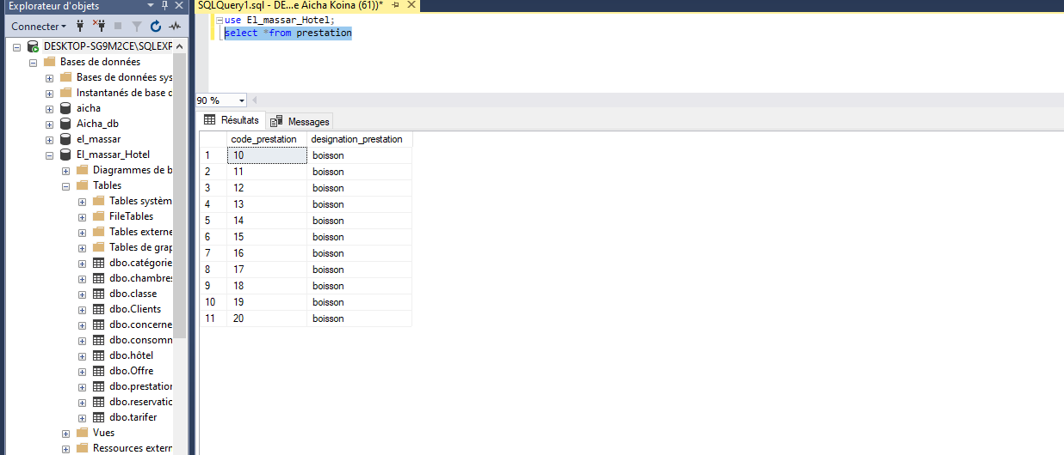

Figure :Visualisation de la table prestation

# **CONCLUSION**

Ce projet, nous a permis à apprendre des différentes technologies comme LUCIDCHAR, SQL-SERVER. En ajout de nos connaissances sur la méthode MERISE et le langage SQL toutes ces choses nous ont permis de réaliser ce travail.

En sommes, pour la réalisation de ce travail, nous avons tout d’abord commencé par faire une rédaction sur la compréhension de notre cahier de charge, ensuite, nous avons entamé la partie modélisation. MCD, MLD puis MPD suivie directement par l’implémentation avec l’outil SQL-SERVER. Et enfin, nous avons fait quelques insertions sur notre data base (et bien notre base de données) créée.